 Кафедра Информатики

|  |  |  |  |  |  |  |  |  |  |  |  |  |  |
| --- | --- | --- | --- | --- | --- | --- | --- | --- | --- | --- | --- | --- | --- |
| 100 | | 1 | 2 | 3 | 4 | 5 | 6 | 7 | 8 | 9 | 10 | 11 | 12 |
|  | 90 |  |  |  |  |  |  |  |  |  |  |  |  |
|  | 80 |  |  |  |  |  |  |  |  |  |  |  |  |
|  | 70 |  |  |  |  |  |  |  |  |  |  |  |  |
|  | 60 |  |  |  |  |  |  |  |  |  |  |  |  |
|  | 50 |  |  |  |  |  |  |  |  |  |  |  |  |
|  | 40 |  |  |  |  |  |  |  |  |  |  |  |  |
|  | 30 |  |  |  |  |  |  |  |  |  |  |  |  |
|  | 20 |  |  |  |  |  |  |  |  |  |  |  |  |
|  | 10 |  |  |  |  |  |  |  |  |  |  |  |  |
|  | 0 |  |  |  |  |  |  |  |  |  |  |  |  |

**ОТЧЕТ**

|  |
| --- |
| по лабораторной работе №5 |
| «Создание веб-приложения с инструментарием выборки и сортировки |
| на основе прокручивающихся списков» |

|  |
| --- |
| по дисциплине **Сетевые сервисы обработки информации в ОТС** |
|  |

|  |
| --- |
| 1306.547508.000 ПЗ |
| (обозначение документа) |

|  |  |  |  |  |  |  |
| --- | --- | --- | --- | --- | --- | --- |
| Группа |  |  | Фамилия И.О. | Подпись | Дата | Оценка |
| СТС-407 |  |
|  |  |
| Студент | | | Гараев Д.Н. |  |  |  |
| Консультант | | | Минасов Ш. М. |  |  |  |
| Принял | | |  |  |  |  |

Уфа – 2021 г.

**Содержание**

Введение 3

1 Ход работы 4

Заключение 6

Список литературы 7

Приложение А 8

# Введение

**Цель:** изучение способов отправки данных на сервер и их обработки.

**Задача:** требуется создать веб-приложение, в котором будет представлен инструментарий выборки и сортировки по нескольким доступным критериям, и кнопка, при нажатии на которую будет происходить вывод таблицы в соответствии с выбранными критериями.

# Ход работы

В ходе лабораторной работы была осуществлена обработка данных о телескопах, хранящихся в БД.

Главная страница задания содержит в себе таблицу с кликабельными заголовками, при клике на них сортируется по выбранному столбцу в порядке возрастания/убывания.

Ниже показаны примеры работы созданного инструментария

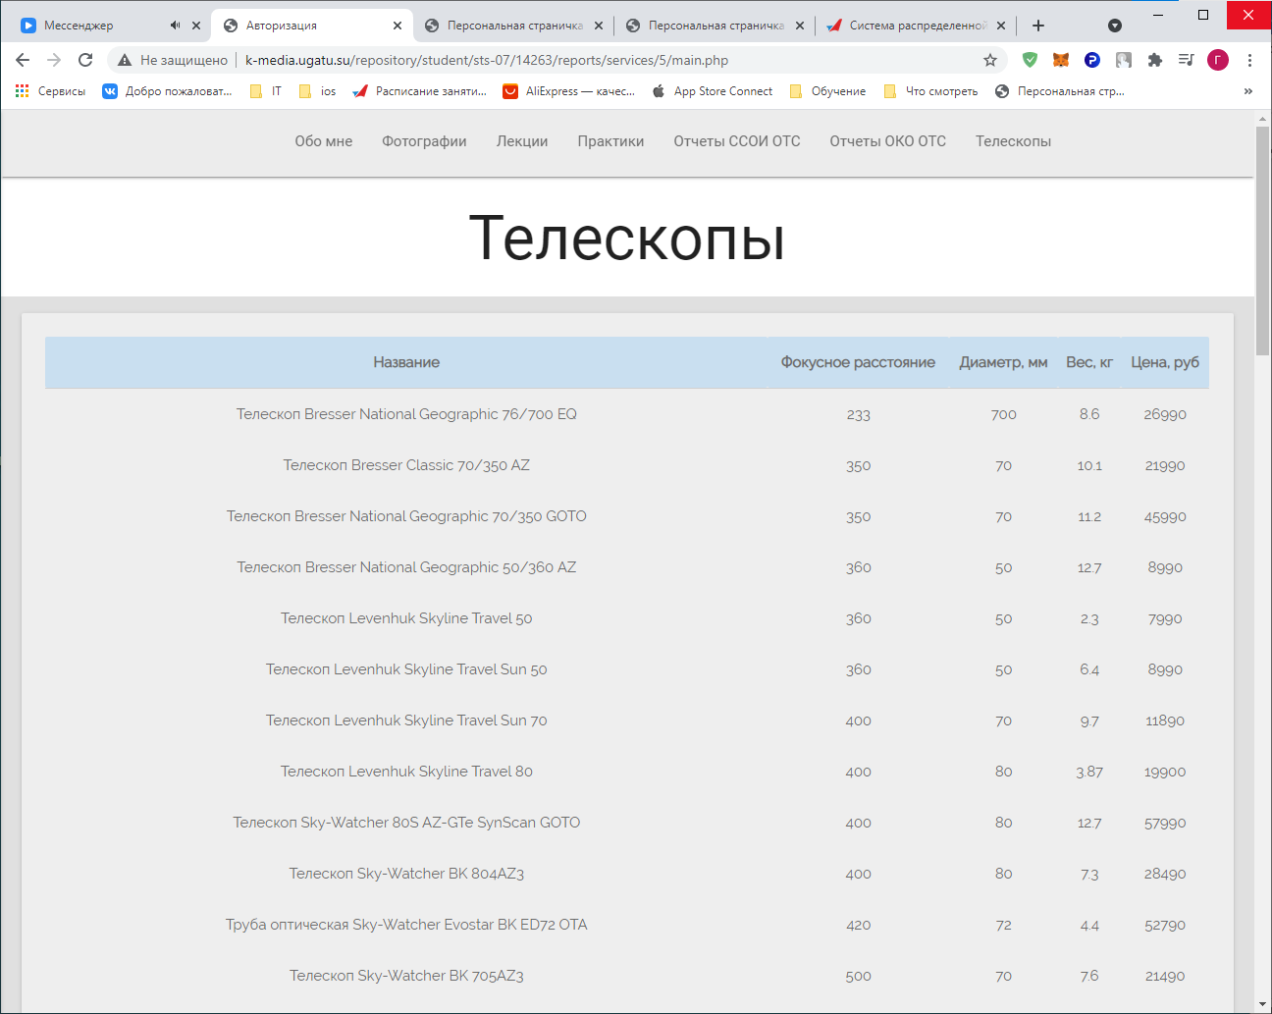

Рисунок – Фильтрация по полю «Фокусное расстояние» по возрастанию

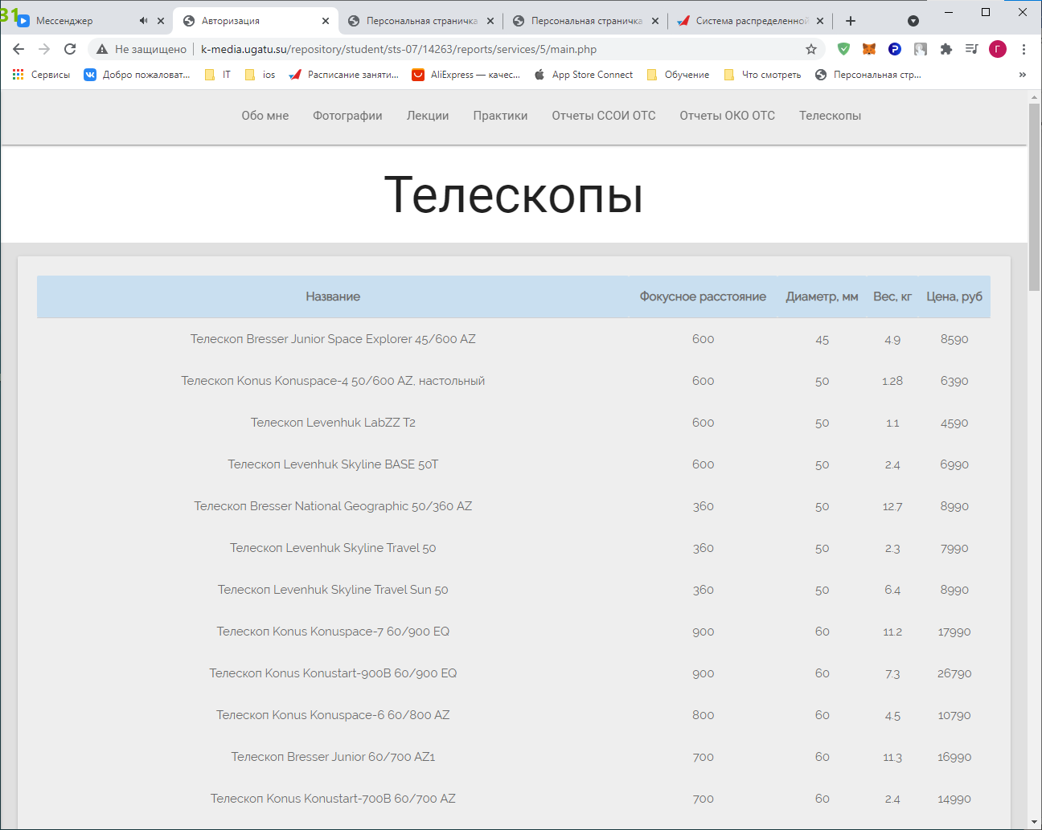

Рисунок – Фильтрация по полю «Диаметр» по возрастанию

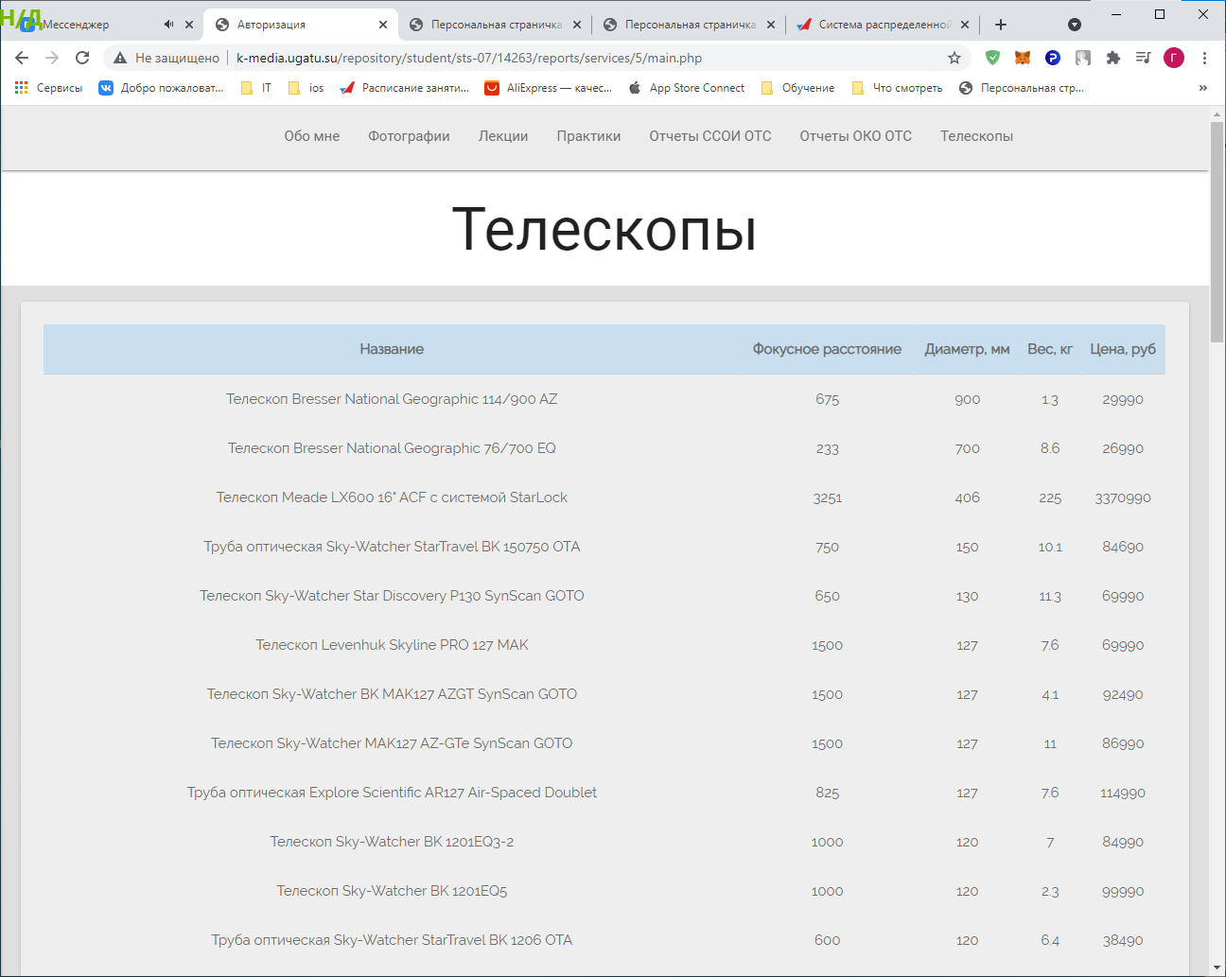

Рисунок – Фильтрация по полю «Диаметр» по убыванию

# Заключение

В результате выполнения лабораторной работы №5 были изучены способы получения данных с сервера и их обработки, сортировка с помощью javascript.

Создано веб-приложение, обрабатывающее данные о телескопах при помощи сортировки.

# Список литературы

1. Мохаммед Дж. Кабир. Сервер Apache 2. Библия пользователя. – Спб.:Диалектика, 2002. – 672 c.: ил.
2. РНР: настольная книга программиста /Александр Мазуркевич, Дмит-рий Еловой. – Мн.: Новое знание, 2003. – 480 с.: ил.
3. Скотт Хокинс. Администрирование Web-сервера Apache и руководство по электронной коммерции, – М.:Вильямс, 2001. – 336 с.
4. Разработка Web-приложений на РНР и MySQL: Пер. с англ./Лаура Том-сон, Люк Веллинг. – 2-е изд., испр. – СПб: ООО «ДиаСофтЮП», 2003. – 672 с.

# Приложение А

<!DOCTYPE html>  
<lang="ru">  
<head>  
 <meta charset="utf-8">  
 <meta name="viewport" content="with-device-width, initial-scale = 1.0">  
 <title>Авторизация</title>  
</head>  
<body >  
  
<?php require "../../../parts/header.php"?>  
  
<h1 class="" style="text-align: center; visibility: visible; ">Телескопы</h1>  
<div class="col s12 grey lighten-2 txt-align-span teal-div-cls">  
 <div class="row">  
 <div class="col s12 animatedParent">  
 <div class="card grey lighten-3 animated fadeInLeft go">  
 <div class="card-content color-cls">  
 <table class="responsive-table centered qal-tbl-font" id="sortable">  
 <thead>  
 <tr>  
 <th onclick="sortTable(0)">Название</th>  
 <th onclick="sortTable(1)">Фокусное расстояние</th>  
 <th onclick="sortTable(2)">Диаметр, мм</th>  
 <th onclick="sortTable(3)">Вес, кг</th>  
 <th onclick="sortTable(4)">Цена, руб</th>  
 </tr>  
 </thead>  
 <tbody id="mainTable">  
 <?php  
 require "../../../Script/database_connection.php";  
  
 $query= sprintf("SELECT * FROM telescops");  
 $result = $link->query($query);  
 while ($item = $result->fetch_assoc()) {  
 echo "<tr>  
 <td>".$item["Name"]."</td>  
 <td>".$item["Focus"]."</td>  
 <td>".$item["Diameter"]."</td>  
 <td>".$item["Weight"]."</td>  
 <td>".$item["Price"]."</td>  
 </tr>";  
 }  
 ?>  
 </tbody>  
 </table>  
 </div>  
 </div>  
 </div>  
 </div>  
</div>  
  
<script>  
 function sortTable(n) {  
 var table, rows, switching, i, x, y, shouldSwitch, dir, switchcount = 0;  
 table = ***document***.getElementById("sortable");  
 switching = true;  
 // Set the sorting direction to ascending:  
 dir = "asc";  
 /* Make a loop that will continue until  
 no switching has been done: */  
 while (switching) {  
 // Start by saying: no switching is done:  
 switching = false;  
 rows = table.rows;  
 /* Loop through all table rows (except the  
 first, which contains table headers): */  
 for (i = 1; i < (rows.length - 1); i++) {  
 // Start by saying there should be no switching:  
 shouldSwitch = false;  
 /* Get the two elements you want to compare,  
 one from current row and one from the next: */  
 x = rows[i].getElementsByTagName("TD")[n];  
 y = rows[i + 1].getElementsByTagName("TD")[n];  
 /* Check if the two rows should switch place,  
 based on the direction, asc or desc: */  
 if (dir == "asc") {  
 if (!isNaN(x.innerHTML) && !isNaN(y.innerHTML)) {  
 if ( ***Number***(x.innerHTML) > ***Number***(y.innerHTML)) {  
 shouldSwitch = true;  
 break;  
 }  
 } else if (x.innerHTML.toLowerCase() > y.innerHTML.toLowerCase()) {  
 // If so, mark as a switch and break the loop:  
 shouldSwitch = true;  
 break;  
 }  
 } else if (dir == "desc") {  
 if (!isNaN(x.innerHTML) && !isNaN(y.innerHTML)) {  
 if (***Number***(x.innerHTML) < ***Number***(y.innerHTML)) {  
 shouldSwitch = true;  
 break;  
 }  
 } else  
 if (x.innerHTML.toLowerCase() < y.innerHTML.toLowerCase()) {  
 // If so, mark as a switch and break the loop:  
 shouldSwitch = true;  
 break;  
 }  
 }  
 }  
 if (shouldSwitch) {  
 /* If a switch has been marked, make the switch  
 and mark that a switch has been done: */  
 rows[i].parentNode.insertBefore(rows[i + 1], rows[i]);  
 switching = true;  
 // Each time a switch is done, increase this count by 1:  
 switchcount ++;  
 } else {  
 /* If no switching has been done AND the direction is "asc",  
 set the direction to "desc" and run the while loop again. */  
 if (switchcount == 0 && dir == "asc") {  
 dir = "desc";  
 switching = true;  
 }  
 }  
 }  
 }  
</script>  
<style>  
 #sortable thead {  
 cursor: pointer;  
 background: #c9dff0;  
 }  
</style>  
</body>  
<?php require "../../../parts/footer.php"?>  
</html>